
г. Ижевск, ул. Красная, 122а, офис 2
телефон: (3412) 912-914, 89127538200
e-mail: bronvybor2011@yandex.ru
www.vyborizh.ru

ООО Туристическое агентство «Выбор-Тур»

ВЫПУСКНЫЕ В МУЗЕЕ - ЗАПОВЕДНИКЕ "ЛУДОРВАЙ"

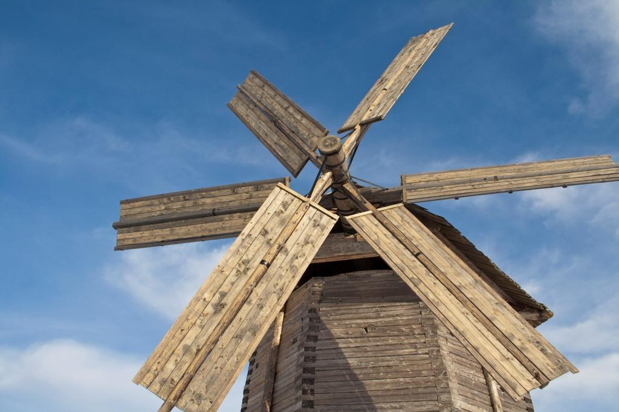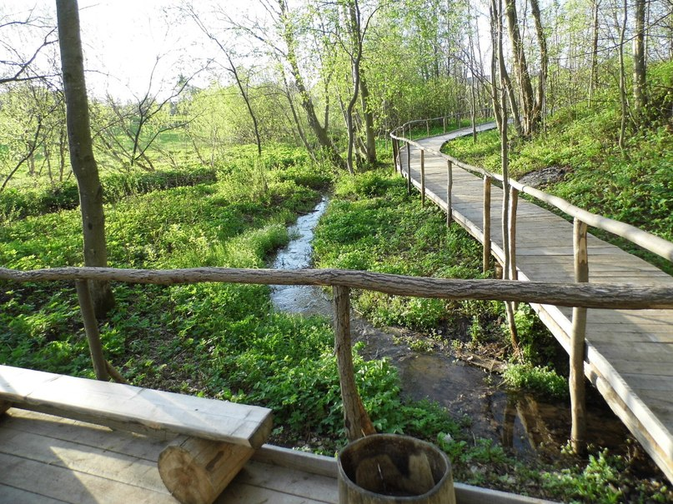

Друзья!!! Традиционно в музее с 20 по 31 мая 2022г. состоятся театрализованные выпускные для детей «Приключения Зойки – двойки в таинственном лесу».

Программа тура:
Лудорвайские девчонки Зойка - двойка и Катёрка - пятёрка в чудесные спокойные дни находят приключения. В этот раз девчонки окажутся в таинственном лесу, где обитают удивительные персонажи, и каждая поляна наполнена тайнами и суевериями. Интересно, какие приключения будут поджидать девочек, через что им придётся пройти? Без помощников никак не обойтись!
Участникам вместе с главными героями предстоит пройти большой путь, выполнить сложные задачи, проверить свою дружбу и знания!

Стоимость тура:
20+2 1.200 руб.
25+2 1.150 руб.
30+3 1.100 руб.
40+4 1.050 руб.
Взрослый в составе группы дешевле на 150 руб.
В стоимость тура входит:
- Транспортное обслуживание (на 4 часа, проезд от школы до музея Лудорвай и обратно)
- Чаепитие: 2 перепечи (с картофелем или капустой) с чаем на травах
- Интерактивная программа
- Сопровождение гида

За дополнительную плату:
Аренда за каждый час 2.500 руб., при этом стоимость транспортного обслуживания тоже увеличивается.
ВНИМАНИЕ!!!! Дошкольникам перепечи НЕ делают, только для школьников. Но можно выпечку и чай взять с собой. Избу для чаепития предоставляют.

Стоимость уточняйте у нашего менеджера Ксении 8912-753-82-00
Турагентство оставляет за собой право, в зависимости от конкретных условий, изменять порядок пребывания группы при сохранении тура в целом. Возможна замена экскурсий на равноценные. Просьба уточнять стоимость тура при бронировании.

